Boletín No 215 Viernes 7 de noviembre de 2014



**Vicepresidente Vargas Lleras ofreció total respaldo al Alcalde para planes de vivienda a corto y mediano plazo**

El equipo de infraestructura, vivienda y agua potable de la presidencia de la República arribó hoy a la ciudad de Popayán, luego de un recorrido en la mañana por el norte del Departamento de Cauca cumpliendo los compromisos en estas tres áreas y así continuar mejorando la calidad de vida de los caucanos.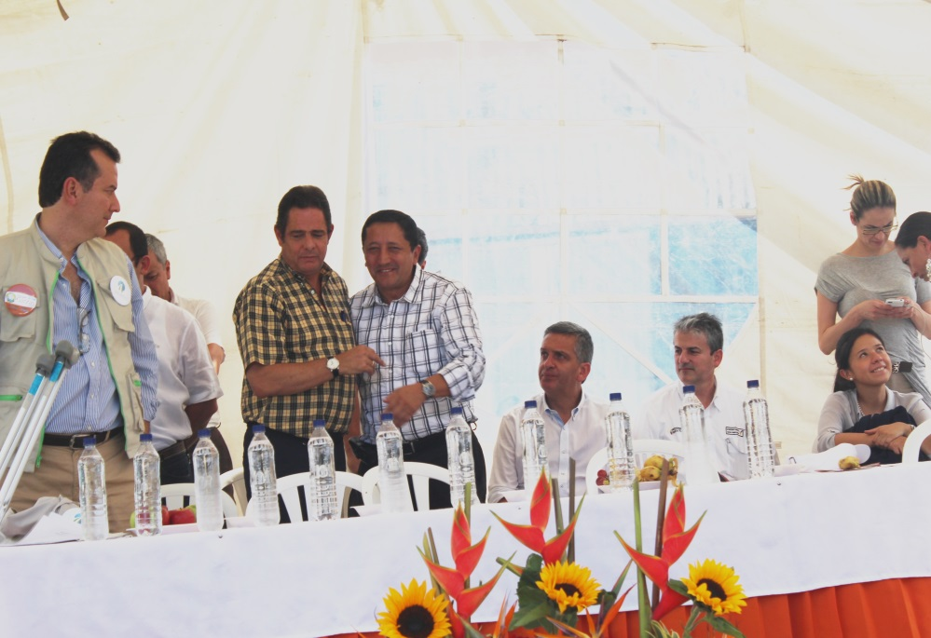

En esta capital con la presencia del Alcalde, Francisco Fuentes Meneses, el gobernador, Temístocles Ortega Naravéz, el Ministro de Vivienda, Luis Felipe Henao y el Vicepresidente, Germán Vargas Lleras entregaron 613 subsidios del programa de vivienda para ahorradores, Vipa, a igual número de familias de Popayán que ganan entre 1 y 2 salarios mínimos, y que podrán comprar casa nueva con módicas sumas mensuales en Parques de Las Garzas, proyecto de vivienda que ofrece 800 unidades de 47 metros cuadrados, a cargo del Consorcio VIP-Cauca conformado por Buenavista Constructora y Atardeceres del Cauca.

También en la comitiva del Gobierno Nacional llegaron: el Viceministro de Infraestructura, Carlos García, la Viceministro del Agua, Carolina Castillo y el nuevo Presidente del Fondo Nacional del Ahorro, Augusto Posada, quien dijo que tiene un compromiso social porque los recursos de la entidad son de los ahorradores , los trabajadores formales e informales.

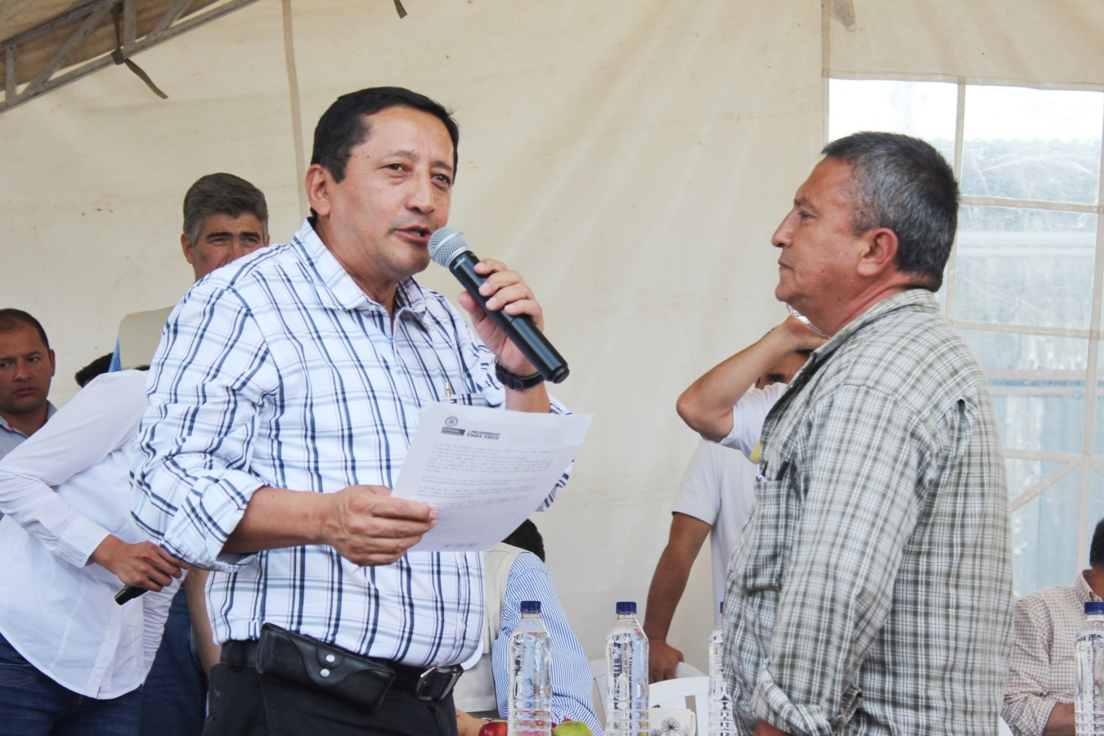“El reto que nos ha impuesto el señor presidente Santos y especialmente el Vicepresidente, Germán Vargas Lleras es que el Fondo tiene que ser el que mejor preste el servicio en el sector financiero y no podemos permitir que los créditos se sigan demorando tres, seis meses y hasta en un año. Estamos en estos dos escasos meses que llevo, trabajando para que el fondo sea la herramienta para que todos los colombianos sean propietarios de sus casas, no queremos más arrendatarios” concluyó Posada Sánchez.

Por su parte el Alcalde, Francisco Fuentes Meneses agradeció en nombre de los payaneses al Vicepresidente de la República y al Ministro de Vivienda, su interés por ayudar a que se construyan más viviendas de interés social, además del compromiso con recursos para sacar adelante los proyectos de agua potable y educación, como complemento a los planes de vivienda que se construyan en la capital caucana.

Igual el Alcalde, Fuentes Meneses logró que se recibieran varios proyectos que tienen que ver con la construcción de una nueva variante que permita desembotellar la ciudad, como vías alternas hacia otras regiones del país.

Al finalizar la jornada el equipo de Gobierno Central sostuvo una reunión con el gobernador, el Alcalde, gerentes de institutos descentralizados, secretarios de Despacho, Municipal y Departamental, donde se hizo Seguimiento y Evaluación de los proyectos de Infraestructura, Vivienda y Agua que se desarrollan en Popayán y varios municipios del departamento del Cauca.

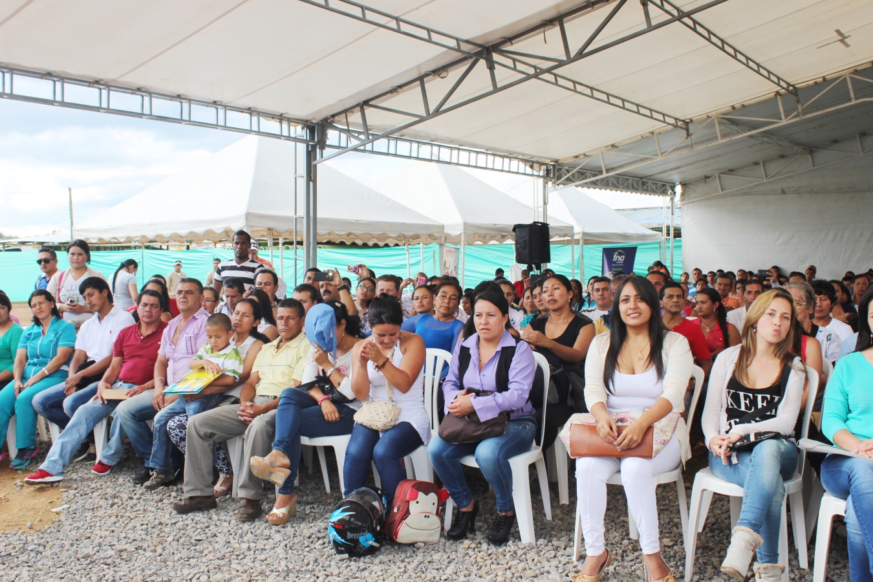

Al final del encuentro el vicepresidente, Germán Vargas Lleras expresó el deseo del mandatario del Estado, Juan Manuel Santos, de seguir apostándole al Cauca y su ciudad capital en proyectos importantes que ayuden a mejorar la calidad de vida de los caucanos.